**Інформація щодо участі студентів в**

**програмі академічної мобільності**

**ХНЕУ ім. Семена Кузнеця та Університету Верхньої Австрії (кампус Штайєр) за проектом «Еразмус+»  
  
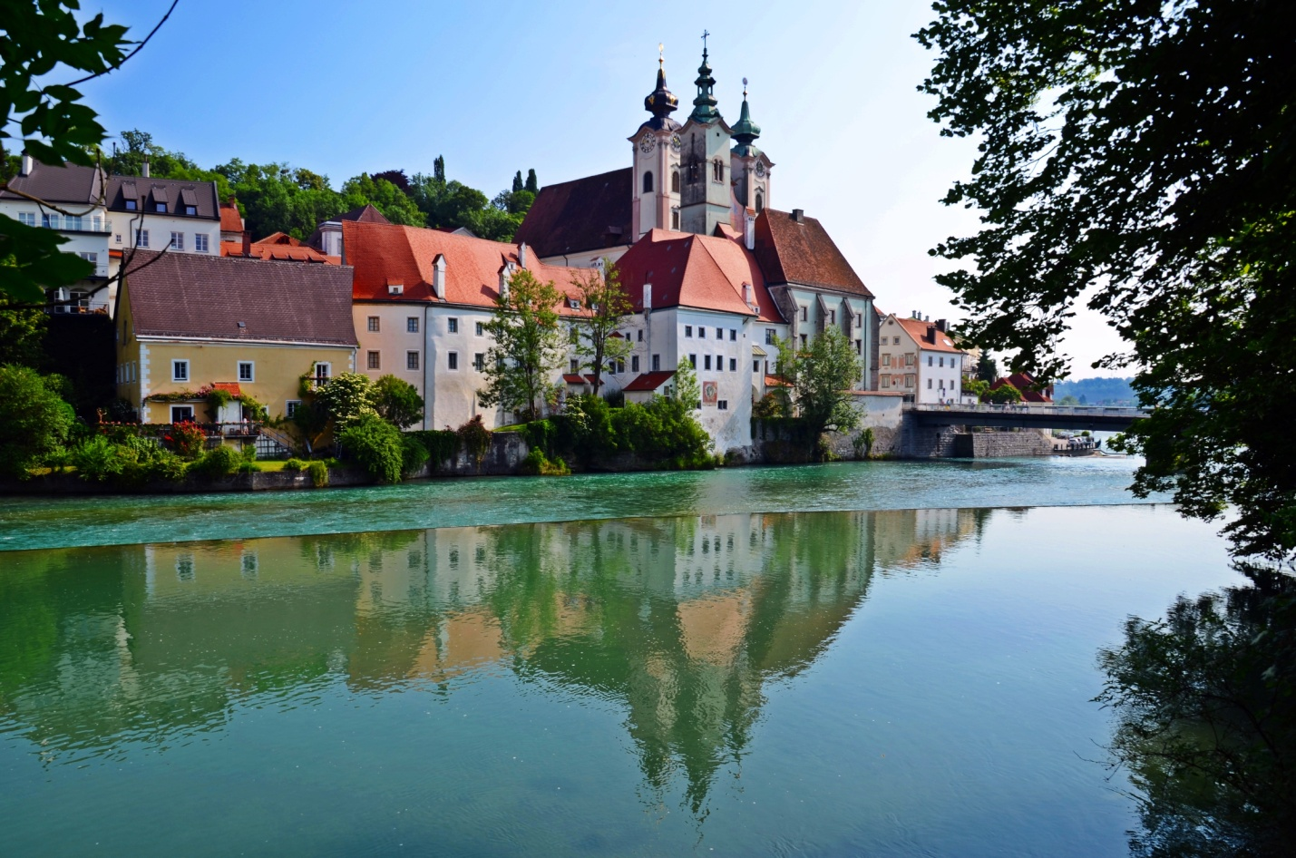**

Приймати участь у програмі можуть студенти 3-4 курсу спеціальності «Менеджмент» освітньої програми «Бізнес-адміністрування» (навчання англійською мовою), які вже отримали запрошення від Університету Верхньої Австрії (кампус Штайєр) на навчання протягом 1 семестру за програмою подвійного диплому або обміну студентами.

Участь студента у проекті академічної мобільності «Еразмус+» дозволяє йому покрити витрати на проживання та подорож в обидва напрямки.  
  
